TISKOVÁ ZPRÁVA

Česká obchodní inspekce vloni zkontrolovala více než dva tisíce modelů hraček, necelé dvě desítky byly nahlášeny do výstražného systému “Safety Gate“

(Praha, 8. duben 2025) Česká obchodní inspekce v loňském roce kontrolovala, zda jsou splněny základní požadavky na bezpečnost hraček pro děti a zda hračky, které jsou uváděny a dodávány na trh, splňují technické a administrativní požadavky. Provedeno bylo 1 094 kontrol, z toho v 613 kontrolách bylo zjištěno porušení některého z právních předpisů. Zkontrolováno bylo 2 122 modelů hraček a u 1 002 modelů byly zjištěny převážně administrativní nedostatky. Do mezinárodního výstražného systému „Safety Gate“ bylo nahlášeno 19 hraček, odebraných na tuzemském trhu.
Inspektoři ČOI se zaměřovali na dodržování požadavků zákona č. 22/1997 Sb., o technických požadavcích na výrobky, konkretizovaných v nařízení vlády č. 86/2011 Sb., o technických požadavcích na hračky. Provedeno bylo 1 094 kontrol, 2 kontroly byly realizovány ve spolupráci s živnostenským úřadem a 6 kontrol ve spolupráci s pracovníky Českého telekomunikačního úřadu. Z celkového počtu 1 094 kontrol bylo 613 kontrol se zjištěním porušení některého z platných právních předpisů. Porušení zákona č. 22/1997 Sb., o technických požadavcích na výrobky bylo zjištěno v 551 kontrolách. Z celkového počtu kontrol se jednalo o 19 kontrol u výrobců, 28 kontrol u dovozců a 1 047 kontrol u distributorů.
Zkontrolováno bylo 2 122 modelů hraček a u 1 002 modelů byly zjištěny převážně administrativní nedostatky. Při kontrolách značení, průvodní dokumentace a informací pro spotřebitele inspektoři zjišťovali, zda je vysledovatelný původ hraček, tedy zda jsou dostupné informace o výrobci či dovozci, a zda jsou výrobky vybaveny dalšími povinnými informacemi.
U některých hraček docházelo ke kumulaci i několika administrativních závad. Zjištěno bylo:
- 454 nedostatků v povinném označení hračky typem, sériovým číslem či modelem
- 678 nedostatků při identifikaci výrobce hračky
- 252 nedostatků v identifikaci dovozce
- 427 nedostatků v povinném značení značkou shody CE
- 235 závad v průvodní dokumentaci (např. zcela chybějící upozornění, instrukce či varování pro spotřebitele)
- 230 závad v průvodní dokumentaci (chybějící upozornění, instrukce či varování pro spotřebitele v českém jazyce).

V průběhu loňského roku odebrali inspektoři ČOI celkem 40 modelů hraček k prověření, zda jsou splněny požadavky, které jsou na tyto spotřebitelské výrobky kladeny platnými předpisy. Pouze 8 hraček z tohoto počtu vyhovělo ve všech testovaných ukazatelích a zároveň splnilo i informační povinnosti, které jsou pro tento sortiment výrobků stanoveny platnou legislativou.

U 20 odebraných modelů hraček bylo zjištěno nedodržení bezpečnostních požadavků plynoucích z nařízení vlády č. 86/2011 Sb. Jednalo se např. o:
- 8 modelů hračkových kočárků, u kterých byla zjištěna nedostatečná pevnost,
- 5 modelů hračkových slizů, u kterých akreditovaná laboratoř zjistila nadlimitní množství boru ve hmotě hračky,
- 1 sadu rostoucích krystalů, která obsahovala zdraví škodlivé chemikálie v nadlimitním množství,
- 2 dřevěné hračky určené pro děti do tří let, u kterých byly zjištěny malé části a u jedné z nich rovněž dlouhá šňůra,
- 2 plyšové hračky, u kterých, po pouhém rozepnutí všitého zipu, je dostupná výplň z vlákenného materiálu,
- 1 hračku s problematickou stabilitou,
- 1 hračku s nebezpečnými střelami.

Celkově bylo uloženo na místě 143 pokut v celkové výši 377 500 korun, 125 pokut v celkové výši 313 000 korun bylo uloženo za porušení ust. §13 odst. 9 zákona č. 22/1997 Sb., o technických požadavcích na výrobky, týkajícího se povinností distributora stanovených výrobků, které např. nejsou opatřeny stanoveným označením a dalšími informacemi.
Ve správním řízení bylo uloženo celkem 379 pokut v celkové výši 6 319 000 korun. Z tohoto počtu za porušení ust. §13 odst. 9 zákona č. 22/1997 Sb., o technických požadavcích na výrobky, bylo ve správním řízení uloženo 295 pokut v celkové výši 4 848 000 korun. Za porušení ust. §13 odst. 1 a odst. 2 zákona č. 22/1997 Sb., upravujících podmínky uvedení stanovených výrobků na trh, bylo ve správním řízení uloženo 34 pokut v celkové výši 612 000 korun.
Podle zákona č. 22/1997 Sb., o technických požadavcích na výrobky, bylo v průběhu loňského roku zakázáno nabízet a prodávat 355 modelů hraček. Celkem se jednalo o 9 697 kusů hraček ve výši 1 053 378,23 korun.
Podle zákona č. 64/1986 Sb., o České obchodní inspekci, byla zakázána nabídka a prodej 64 modelů hraček. Celkem se jednalo o 2 271 kusů ve výši 185 805,31 korun.
Podle zákona č. 90/2016 Sb., o posuzování shody stanovených výrobků při jejich dodávání na trh, byla zakázána nabídka a prodej 10 modelů hraček. Celkem se jednalo o 19 kusů hraček ve výši 6 271,50 korun.
V průběhu roku 2024 bylo nahlášeno do výstražného systému „Safety Gate“ 19 hraček, odebraných na trhu ČR. Zjištěné neshody s požadavky platných předpisů se týkaly hraček elektrických, které v pájených spojích obsahovaly nadlimitní množství olova.

Další modely nevyhovujících hraček budou notifikovány po ukončení jednotlivých správních řízení s kontrolovanými subjekty v průběhu roku 2025.
Česká obchodní inspekce bude i nadále provádět kontrolní činnost a aktivně vyhledávat v tržní síti hračky, které by pro děti mohly znamenat riziko zranění či poškození zdraví, případně by mohly být zdrojem environmentálního rizika pro životní prostředí. Na trhu totiž rovněž přetrvává nabídka mnoha elektrických hraček, které nejsou v souladu s požadavky platné legislativy, protože představují při nesprávně provedené likvidaci environmentální riziko kontaminace vody a půdy např. olovem.

Hračky nahlášené v roce 2024 do výstražného systému „Safety Gate“

Číslo vzorku | Název | Číslo notifikace | Zveřejněno dne | Fotografie výrobku
3466_S | Pistole LN 320/305 | A12/00037/24 | 9. 1. 2024 | 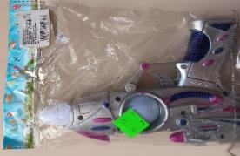
3435_S | Dívčí kadeřnický salón | A12/00038/24 | 9. 1. 2024 | 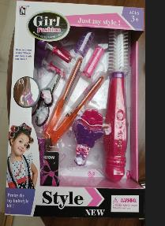
3464_S | Auto Jeep obracející se | A12/00039/24 | 9. 1. 2024 | 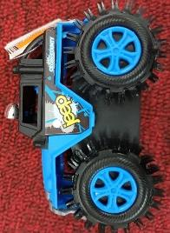
3494_S | Elektronické klávesy | A12/00040/24 | 9. 1. 2024 | 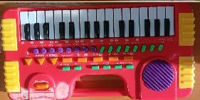
3490_S | Auto Ford CT Policie | A12/00065/24 | 11. 1. 2024 | 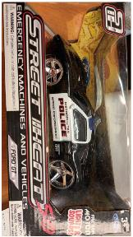
3463_S | Pistole na baterie | A12/00125/24 | 16. 1. 2024 | 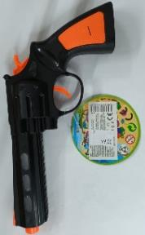
3422_S | Šroubovák | A12/00244/24 | 6. 2. 2024 | 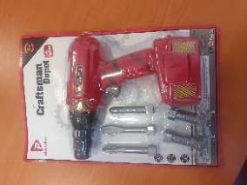
3446_S | Akuvrtačka | A12/00246/24 | 6. 2. 2024 | 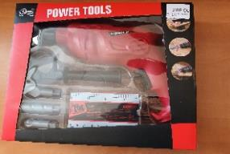
3423_S | Auto lightining McQueen | A12/00245/24 | 6. 2. 2024 | 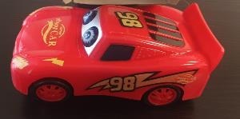
3454_S | Brick Game E-9999  BAI BIAN | A12/00281/24 | 8. 2. 2024 | 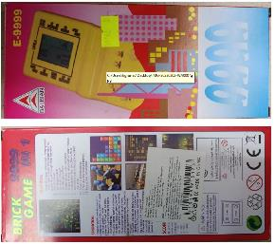
3437_S | Svítící tank „Special Mission“ | A12/00519/24 | 28. 2. 2024 | 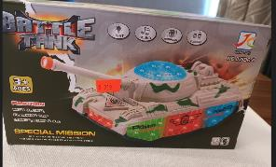
3468_S | Stojan s mikrofonem | A12/00731/24 | 15. 3. 2024 | 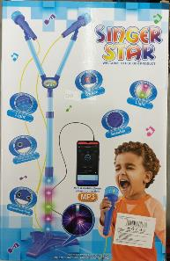
3479_S | Svítící auto | A12/00730/24 | 15. 3. 2024 | 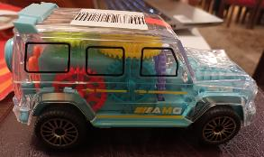
3453_S | Hračka – bateriová pistole  DESERT EAGLE | A12/00838/24 | 26. 3. 2024 | 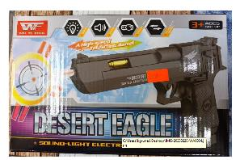
3496_S | Hračka Aku vrtačka T 1401 | A12/00841/24 | 26. 3. 2024 | 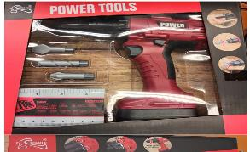
3444_S | Hračka na baterie rybolov | A12/01903 | 16. 7. 2024 | 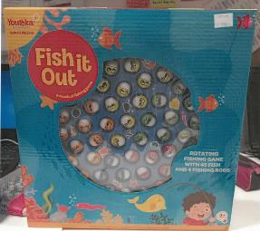
3448_S | BIO vařič „KITCHEN TOYS“ | A12/01904/24 | 16. 7. 2024 | 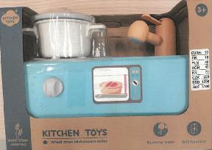
3471_S | Motorová pila | A12-01967/24 | 23. 7. 2024 | 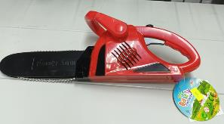
3450_S | Smartphone Happy Kids | A12/03361/24 | 28.11. 2024 | 